
НЕГОСУДАРСТВЕННОЕ ОБРАЗОВАТЕЛЬНОЕ ЧАСТНОЕ УЧРЕЖДЕНИЕ ВЫСШЕГО ОБРАЗОВАНИЯ «МОСКОВСКИЙ ФИНАНСОВО-ПРОМЫШЛЕННЫЙ УНИВЕРСИТЕТ “СИНЕРГИЯ”»

Факультет/Институт |  | Информационные технологии
 |  | (наименование факультета/ Института)
Направление/специальность |  | Информационные системы и программирование
подготовки: |  | (код и наименование направления /специальности подготовки)
Форма обучения: |  | очная
 |  | (очная, очно-заочная, заочная)

Отчет по практической работе №5
на тему |  | Отладка программного обеспечения
 |  | (наименование темы)
по дисциплине |  |  |  | Инструментальные средства разработки программного обеспечения
 |  |  |  | (наименование дисциплины)

Обучающийся |  | Зверев Максим Николаевич |  | Не требуется
 |  | (ФИО) |  | (подпись)
Группа |  | ДКИП-201прог

Преподаватель |  | Сибирев Иван Валерьевич
 |  | (ФИО) |  | (подпись)

Москва 2026 г.

Лабораторная работа 1.
Линейные программы
Теоретический материал: главы 1-3. Напишите программу для расчета по двум формулам. Предварительно подготовьте тестовые примеры с помощью калькулятора (результаты вычисления по обеим формулам должны совпадать). Класс Math, содержащий математические функции С#, описан на с. 64. Кроме того, для поиска нужной функции можно воспользоваться алфавитным указателем. Методы, отсутствующие в классе, выразите через имеющиеся.
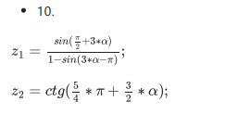
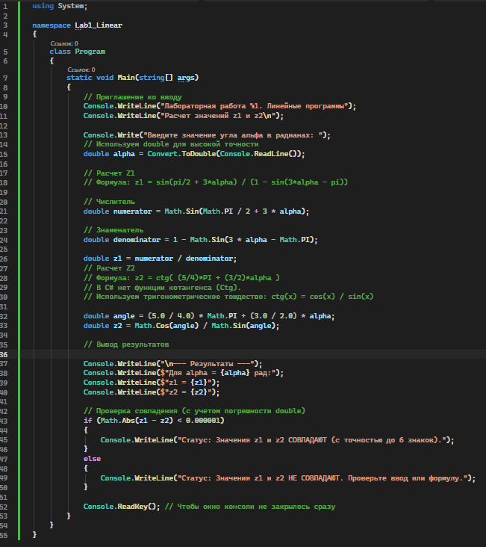
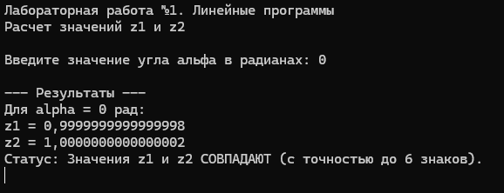

Лабораторная работа 2.
Разветвляющиеся вычислительные процессы
Теоретический материал: глава 4, раздел «Операторы ветвления».
Задание 1. Вычисление значения функции Написать программу, которая по введенному значению аргумента вычисляет значение функции, заданной в виде графика, Параметр R вводится с клавиатуры.
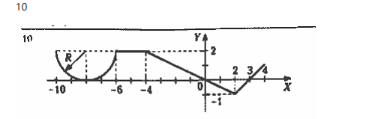
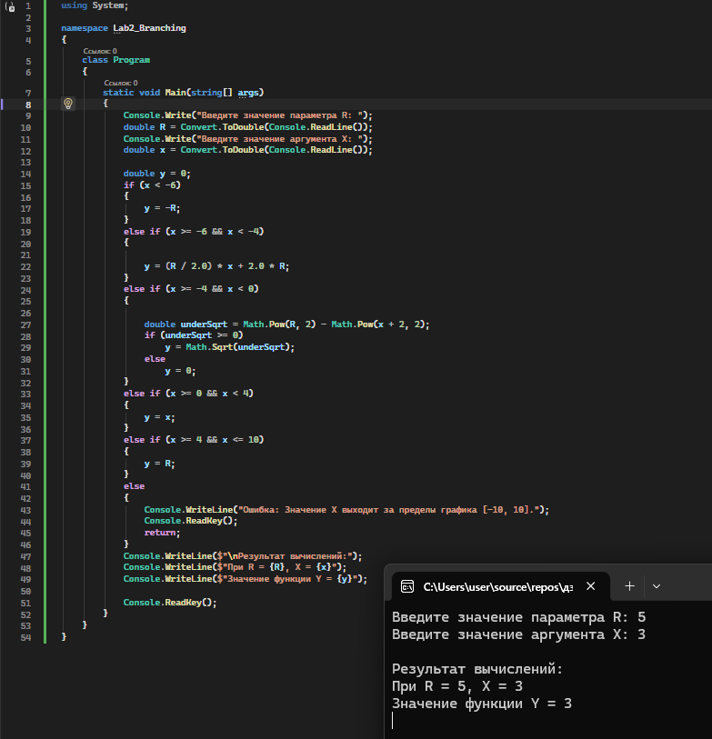
Задание 2. Попадание точки в заштрихованную область
Написать программу, которая определяет, попадает ли точка с заданными координатами в область, закрашенную на рисунке серым цветом. Результат работы программы вывести в виде текстового сообщения.
